实验一 Hadoop系统的安装和运行

（1）系统安装运行的情况

java安装情况

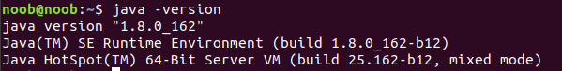

hadoop安装情况

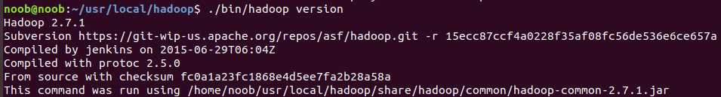

伪分布式配置情况

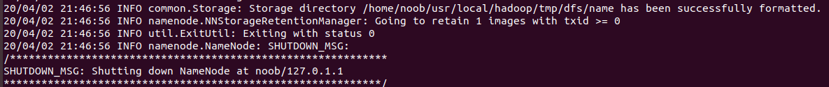

启动伪分布式hadoop情况

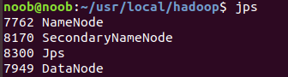

（2）实验数据说明（下载的什么网页数据，多少个HTML或text文件)

下载了4本英语电子书.

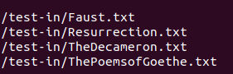

（3）程序运行后在Hadoop Web作业状态查看界面上的作业运行状态屏幕拷贝

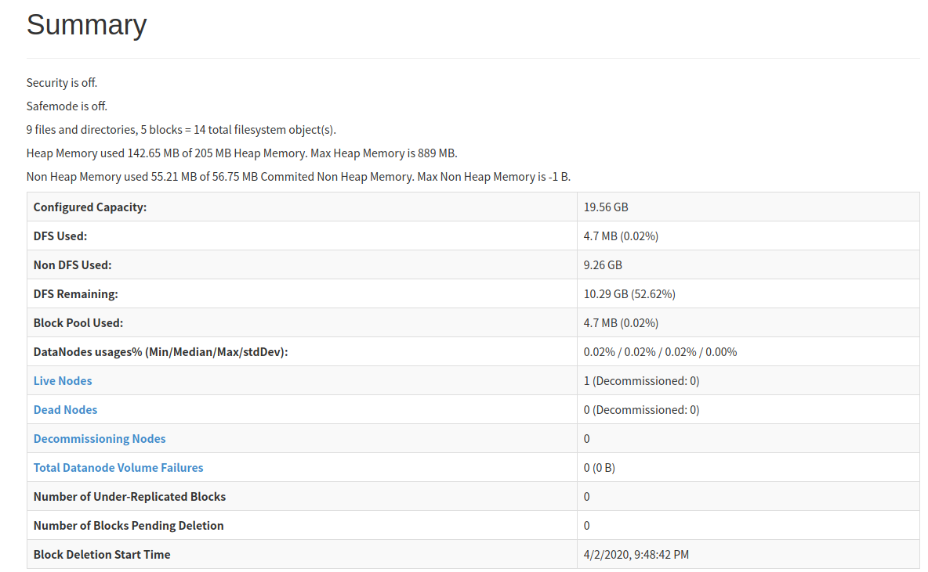

（4）实验输出结果开头部分的屏幕拷贝

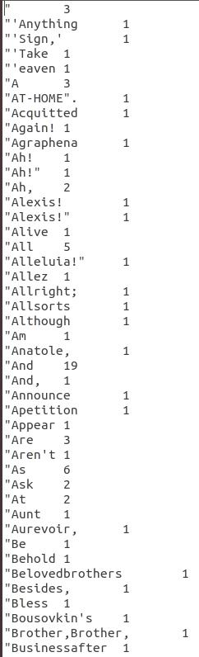

（5）实验体会

正确配置环境变量也很不容易.